Česká verze Lormovy abecedy
Česká modifikace německé úpravy původní Lorm abecedy byla provedena českými hluchoslepými osobami při jejich společném setkání na psychorehabilitační akci organizované sdružením LORM v červnu 1993.
Ke komunikaci se využívá dlaňová strana nejlépe levé ruky, prsty této ruky se drží poněkud napjaté a mírně roztažené. Podle potřeby je možno používat i dlaně pravé ruky. Mluvčí vyznačuje jednotlivá písma svým ukazováčkem do dlaně a na prsty ruky příjemce sdělovaných informací dle následujícího schématu:
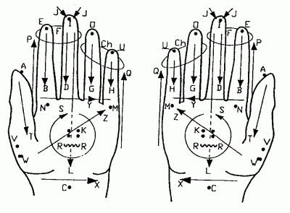
Kliknutím na obrázek zobrazíte jeho větší verzi (884×652, 20 kB)
- A – bod na špičce palce
- B – čára po ukazováčku od špičky prstu k dlani
- C – bod na zápěstí
- D – čára po prostředníčku od špičky prstu k dlani
- E – bod na špičce ukazováčku
- F – současné stisknutí špiček ukazováčku a prostředníčku ze strany
- G – čára po prsteníčku od špičky prstu k dlani
- H – čára po malíčku od špičky prstu k dlani
- CH – současné stisknutí špiček prsteníčku a malíčku ze strany
- I – bod na špičce prostředníčku
- J – stisk špičky prostředníčku ze strany
- K – bod čtyř špiček prstů do dlaně
- L – čára po prostředníčku od špičky prstu přes dlaň k zápěstí
- M – bod pod malíčkem
- N – bod pod ukazováčkem
- O – bod na špičce prsteníčku
- P – čára po vnější straně ukazováčku od dlaně ke špičce ukazováčku
- Q – čára po vnější straně malíčku od dlaně ke špičce malíčku
- R – postupné pokládání ukazováčku, prostředníčku a prsteníčku do dlaně
- S – ukazováčkem kruh na dlani
- T – čára po palci od špičky prstu k dlani
- U – bod na špičce malíčku
- V – bod pod palcem
- W – dvakrát bod pod palcem
- X – čára podél zápěstí zleva doprava
- Y – čára pod prsty směrem od ukazováčku k malíčku
- Ý – čára pod prsty směrem od ukazováčku k malíčku a pokračovat po vnější straně malíčku směrem ke špičce malíčku
- Z – šikmá čára přes dlaň od palce k malíčku
- Dlouhé samohlásky – krátká čárka na špičce prstu pro příslušnou samohlásku směrem nahoru
- Háček nad písmeny – bod mezi palcem a ukazováčkem před příslušnou hláskou
- Čísla – lze vyjádřit dvěma způsoby: 1) arabské číslice napsat obrysově do dlaně; označení tisíc, milión, miliarda zkratkou (tis., mil., mld.), 2) použít značení jako v Braillově písmu 1 = A, 2 = B, 3 = C, 4 = D, 5 = E, 6 = F, 7 = G, 8 = H, 9 = I, 0 = J, před číslicí použít čáru obráceného „L“ od zápěstí směrem ke špičce prostředníku
- „Nerozumím“ – zavřít dlaň
- Omyl – lehké klepnutí do dlaně
- Mezera mezi slovy – plochou ruky přejet jedenkrát po dlani
- Otazník – ukazováčkem vypsat do dlaně obrys otazníku
- Konec věty – plochou ruky přejet dvakrát po dlani

